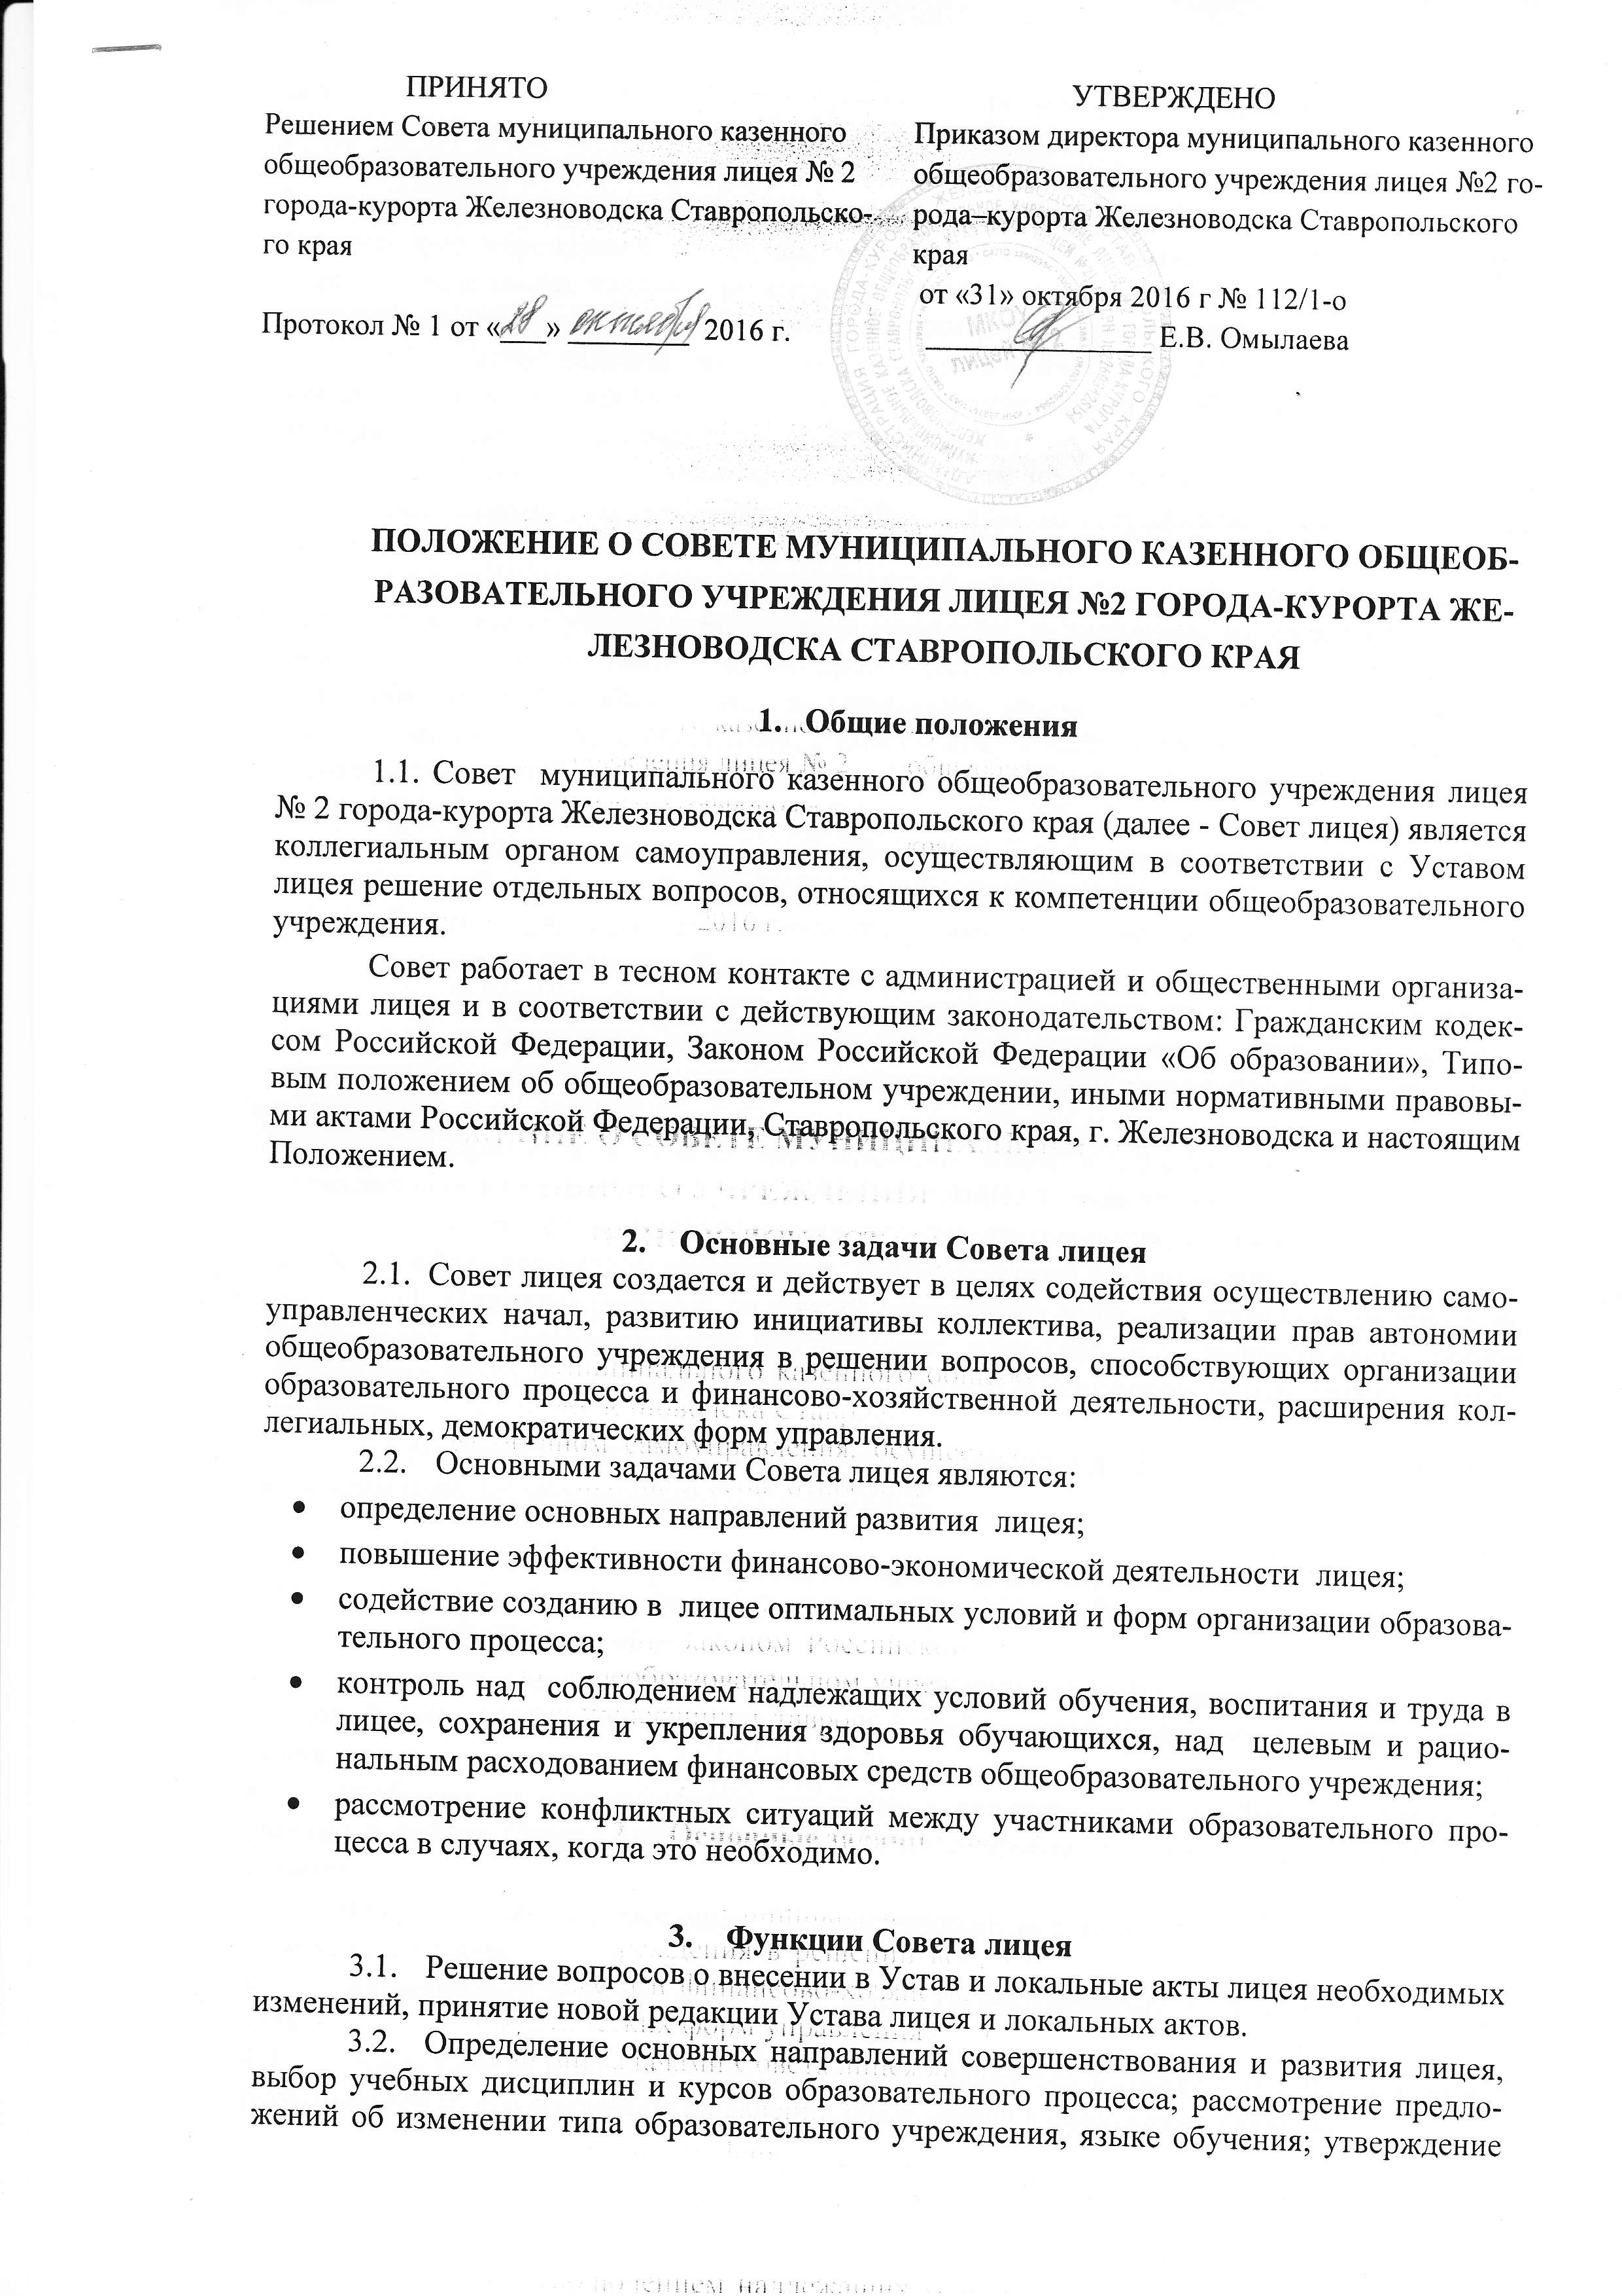источников дополнительного финансирования, и рассмотрение вопросов об укреплении, развитии материально-технической базы лицея.

  - Утверждение программы развития и образовательной программы лицея.
  - Председатель Совета совместно с директором представляет интересы образовательного учреждения в государственных, муниципальных, общественных органах управления, а также, наряду с родителями (лицами, их замещающими), интересы обучающихся, обеспечивая социально-правовую защиту несовершеннолетних.
  - Представлению методического (педагогического) совета лицея обсуждает необходимость и введение профилей дифференциации обучения (естественно-математического, гуманитарного и др. направлений).
  - Утверждение распорядка работы лицея, продолжительности учебной недели и учебных занятий в соответствии с учебным планом и графиком учебного процесса, графика каникул.
  - Осуществление поддержки общественных инициатив по совершенствованию и развитию обучения и воспитания молодежи, определение путей взаимодействия лицея с научно-исследовательскими, производственными, кооперативными организациями, добровольными обществами, ассоциациями, творческими союзами, другими государственными, негосударственными, общественными институтами с целью создания необходимых условий для разностороннего развития личности обучающихся (воспитанников) и профессионального роста педагогов.
  - Заслушивание администрации лицея о рациональном расходовании бюджетных и внебюджетных ассигнований на деятельность лицея; согласование распределения средств лицея для перспективы его развития и социальной защиты работников, обучающихся (воспитанников) лицея.
  - Заслушивание отчетов о работе директора лицея, его заместителей и других работников, знакомство с итоговыми документами по проверке органами управления образованием деятельности лицея, обсуждение выполнение мероприятий по устранению недостатков в его работе.
  - Принятие в рамках действующего законодательства необходимых мер, ограждающих педагогических работников и администрацию от необоснованного вмешательства в их профессиональную и должностную деятельность, взаимодействие по этим вопросам с Министерством образования, общественными организациями.
  - Принятие решений по другим важнейшим вопросам деятельности лицея, не отнесенным к исключительной компетенции директора или вышестоящего органа управления образованием в соответствии с уставом и договором между лицеем и учредителем.
Все решения Совета лицея своевременно доводятся до сведения коллектива лицея, родителей (лиц, их замещающих) и учредителей.

- Права и ответственность Совета лицея
  - Члены Совета лицея работают на общественных началах.
  - Член Совета лицея имеет право:
- принимать участие в обсуждении и принятии решений Совета, выражать в письменной форме свое особое мнение, которое приобщается к протоколу заседания Совета лицея;
- требовать от администрации учреждения предоставления всей необходимой для участия в работе Совета лицея информации по вопросам, относящимся к компетенции Совета;
- присутствовать на заседании Педагогического совета учреждения с правом совещательного голоса;
- досрочно выйти из состава Совета лицея по письменному уведомлению председателя.
  - Член Совета лицея, не посещающий заседания без уважительных причин, может быть выведен из его состава по решению Совета лицея в следующих случаях:
- по его желанию, выраженному в письменной форме;
- при увольнении с работы работника учреждения, избранного членом Совета лицея;
- в связи с окончанием учреждения или отчислением (переводом) обучающегося, представляющего в Совете лицея обучающихся ступени среднего (полного) общего образования;
- в случае совершения противоправных действий, несовместимых с членством в Совете лицея.

- Организация работы Совета лицея, взаимосвязь с другими органами самоуправления

  - Совет состоит из избираемых членов, представляющих:
- родителей (законных представителей) обучающихся всех ступеней общего образования;
- работников общеобразовательного учреждения;
- обучающихся (как правило, третьей ступени общего образования).
В состав Совета лицея также входят: руководитель общеобразовательного учреждения и его заместители. По решению Совета в его состав также могут быть приглашены и включены граждане, чья профессиональная и (или) общественная деятельность, знания, возможности могут позитивным образом содействовать функционированию и развитию лицея (кооптированные члены Совета).
  - Общая численность Совета должна составлять не более 20 человек. Совет возглавляет председатель, избираемый открытым голосованием.
  - Члены Совета из числа родителей (законных представителей) обучающихся избираются на общем родительском собрании (с участием делегатов от классов)
  - Члены Совета из числа обучающихся избираются на заседании и из числа членов Совета старшеклассников.
  - Члены Совета из числа работников лицея избираются на общем собрании работников лицея.
  - Совет считается сформированным и приступает к осуществлению своих полномочий с момента избрания (назначения) не менее двух третей от общей численности членов Совета.
  - При очередных выборах состав Совета, как правило, обновляется не менее чем на одну треть.
  - Совет лицея собирается не реже одного раза в год. Внеочередные заседания в случаях, не терпящих отлагательства, созываются по требованию не менее 3-х членов Совета.
  - Решение Совета лицея является правомочным, если за него проголосовало не менее 2/3 членов Совета в присутствии не менее 2/3 членов Совета.
  - Решения Совета лицея, принятые в пределах его компетенции и в соответствии с законодательством, обязательны для администрации, родителей, работников, учащихся лицея.

- Делопроизводство Совета лицея
  - Заседания Совета лицея оформляются протокольно. В протоколах фиксируется ход обсуждения вопросов, предложения и замечания членов Совета. Протоколы входят в номенклатуру дел общеобразовательного учреждения.
  - Протокол заседания Совета лицея подписывается председателем Совета и секретарем.
  - Нумерация протоколов ведется от начала учебного года.

